ex3-0

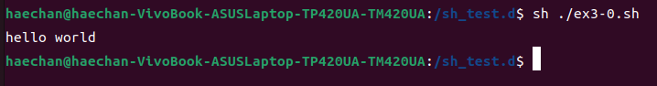

ex3-1

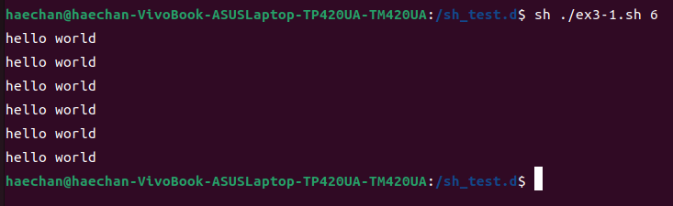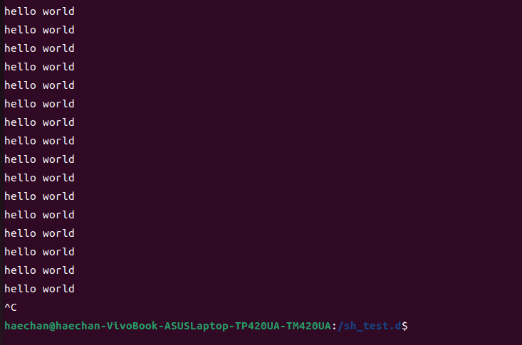

무한루프

ex3-2

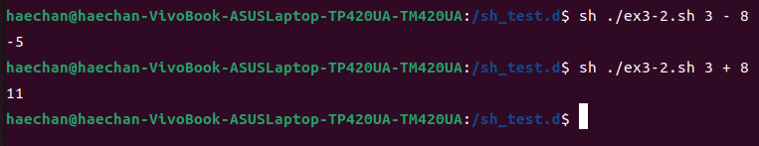

ex3-3

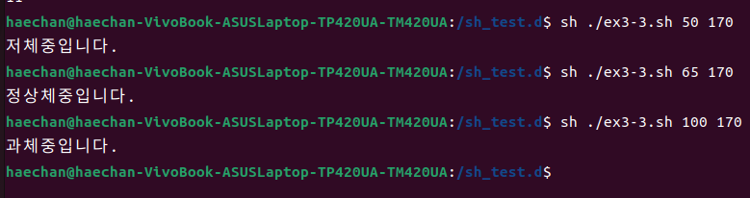

ex3-4

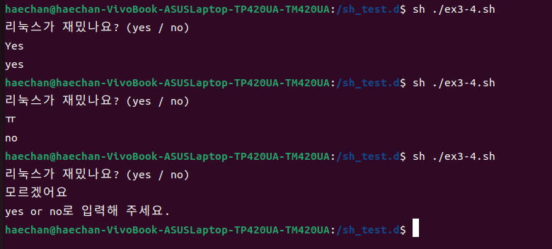

ex3-5

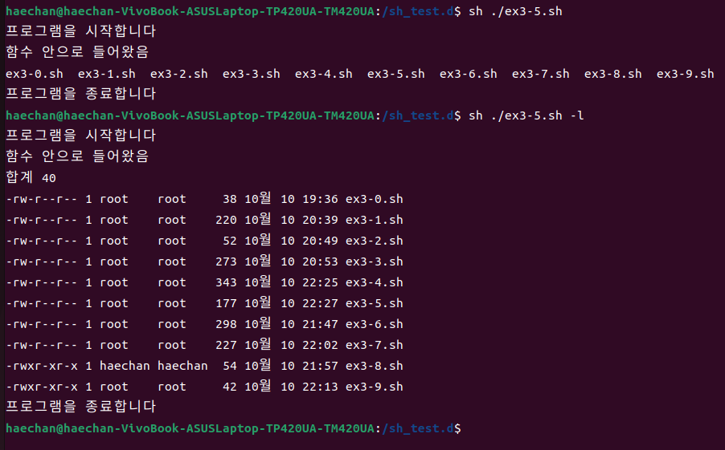

ex3-6

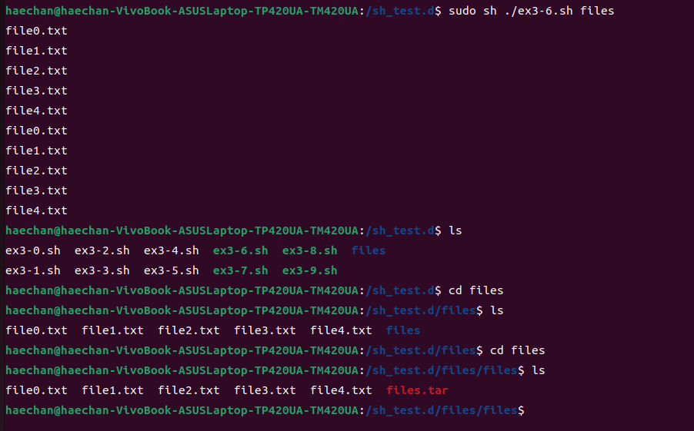

파일 권한 문제로 sudo를 사용해서 진행

ex3-7

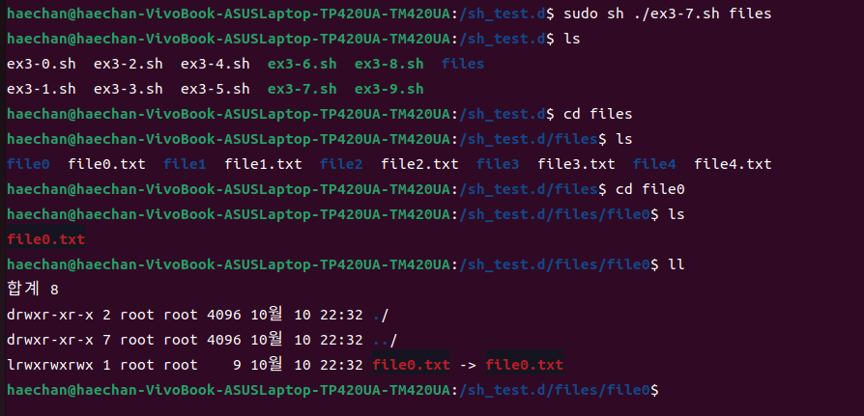

파일 권한 문제로 sudo를 사용해서 진행

ex3-8

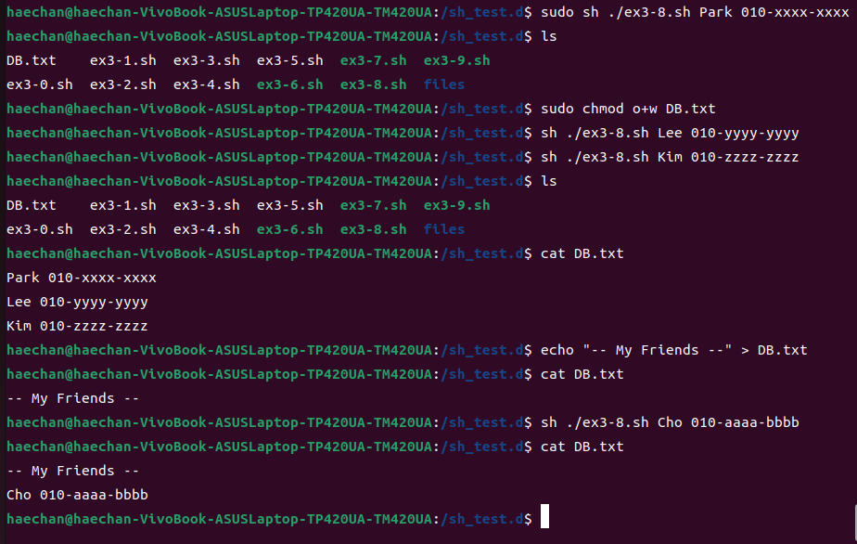

파일 권한 문제로 sudo를 사용해서 진행

chmod를 이용해 텍스트 파일 권한 부여

ex3-9

